SECRETARÍA, JUZGADO PRIMERO LABORAL DEL CIRCUITO

Manizales, noviembre veintidós (22) de dos mil veintiuno (2021).

A Despacho de la señora Juez el proceso ordinario adelantado por MARÍA EUGENIA LÓPEZ HENAO en contra de ADMINISTRADORA COLOMBIANA DE PENSIONES -COLPENSIONES- Y OTRO, radicado 2020-199, la cual había sido rechazada por falta de competencia, informando que el proceso regresó de la Sala de Casación Laboral de la Corte Suprema de Justicia, que en proveído del 20 de octubre de 2021 dirimió el conflicto negativo de competencia suscitado con el Juzgado Cuarto Laboral del Circuito de Pereira, asignándole la competencia al Despacho.
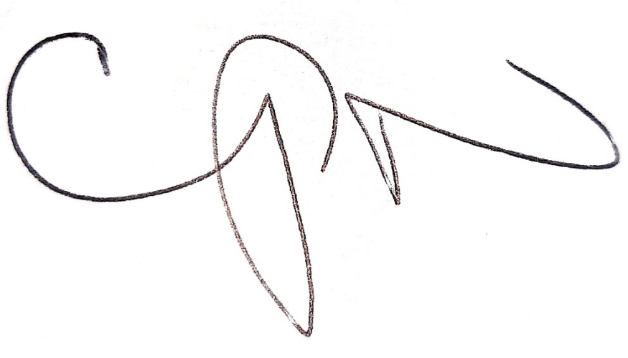

CLAUDIA PATRICIA NOREÑA VALENCIA

Secretaria

Auto Sustanciación No. 2344

JUZGADO PRIMERO LABORAL DEL CIRCUITO

Manizales, noviembre veintidós (22) de dos mil veintiuno (2021)

Obedézcase y cúmplase lo resuelto por Sala de Casación Laboral de la Corte Suprema de Justicia, en providencia del 20 de octubre de 2021.

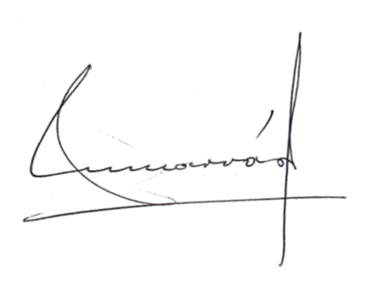
NOTIFÍQUESE Y CÚMPLASE

MARTHA LUCÍA NÁRVAEZ MARÍN

Juez


Por Estado Número 198 de esta fecha se notificó el auto anterior. Manizales, noviembre 23 de 2021.
CLAUDIA PATRICIA NOREÑA VALENCIA SECRETARIA

